本 科 实 验 报 告

实验名称：基于UDP TCP的socket编程实现

学 员： 于鹄杰 学 号： 201506021075
专 业：网络工程（军事物联网方向） 所属学院： 计算机学院

国防科学技术大学训练部制

- 实验目的
通过UDP和TCP的编写深刻理解基于UDP和TCP协议的网络应用程序，掌握windows环境下Socket编程方法，掌握如何开发基于TCP/IP协议的应用程序。

- 实验内容
在windows环境下，编写基于UDP、TCP协议的网络聊天程序。
- 编写基于UDP协议的网络聊天程序，要求程序能够实现彼此之间通讯。
- 编写基于TCP协议的网络聊天程序，要求程序能够实现彼此之间通讯。

- 实验原理
- 基于UDP的同步模式Socket编程
基于UDP协议的无连接客户/服务器的工作流程是：在服务器端，服务器首先启动，通过调用socket( )创建套接字，然后调用bind( )指定服务器socket地址，最后服务器调用recvfrom( )等待接收数据。在客户端，客户调用socket( )创建套接字，然后调用bind( )指定客户socket地址，最后客户调用sendto( )向服务器发送数据。服务器接收到客户发来数据后，调用sendto( )向客户发送应答数据，客户调用recvfrom接收服务器发来的应答数据。一旦数据传输结束，服务器和客户通过调用close( )来关闭套接字。
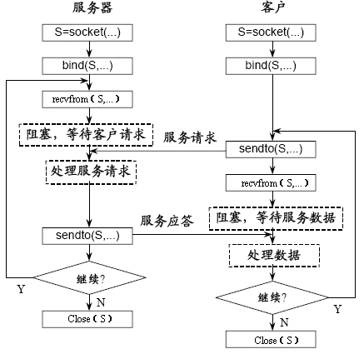
无连接客户/服务器流程图

- 基于TCP的同步模式Socket编程
基于TCP协议的面向客户/服务器的工作流程是：工作过程是：在服务器端，服务器首先启动，调用socket( )创建套接字；然后调用bind( )指定服务器socket地址（IP地址+端口号）；再调用listen( )让服务器做好侦听准备，并规定好请求队列的长度，然后服务器进入阻塞状态，等待客户的连接请求；最后通过accept( )来接收连接请求，并获得客户的socket地址。在客户端，客户在创建套接字并指定客户socket地址，然后就调用connect( )和服务器建立连接。一旦连接建立成功，客户和服务器之间就可以通过调用read( )和write( )来接收和发送数据，一旦数据传输结束，服务器和客户通过调用close( )来关闭套接字。
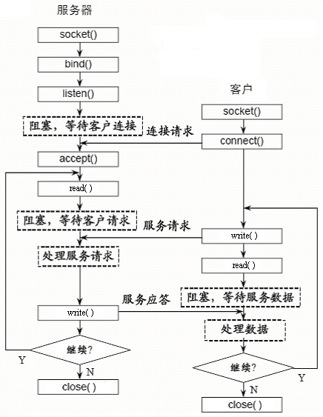
面向连接客户/服务器流程图

在UDP、TCP协议下Socket编程的原理很相似，不同点就是：UDP不用侦听信道，不用等待客户的连接，绑定之后就直接进入客户端传送数据；TCP协议下，客户端需调用connect和服务器进行连接，成功建立连接后，客户端将使用这个连接和服务器通信。

- 实验步骤
- 编写服务器程序；
- 编写客户端程序；
- 客户程序与服务器程序联调；
- 客户程序与服务器程序相互通信。

五、实验结果及分析

- UDP实验结果截屏：

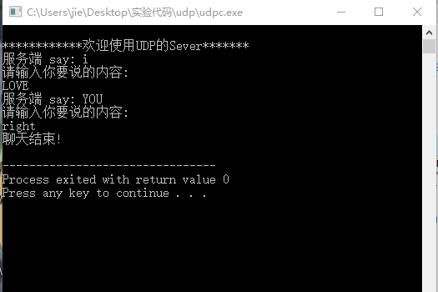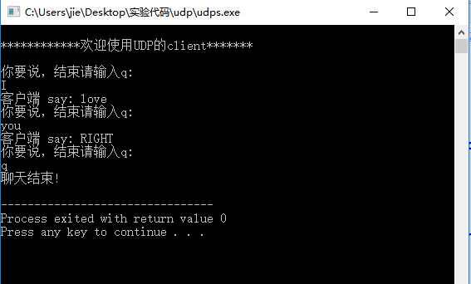

- TCP实验结果截屏：
1）当服务端未打开时，客户端无法与服务器连接成功，如下图：
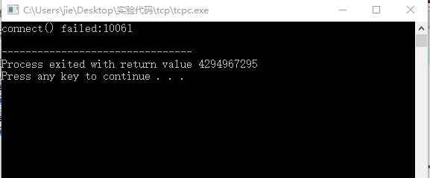

2）当服务端打开时，连接成功，开始互相对话，如下图：

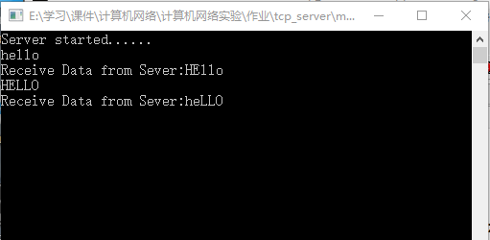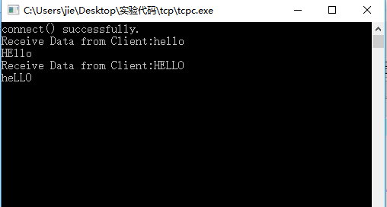

- 实验分析：
1）使用Socket进行Client/Server程序设计的一般连接过程是这样的：Server端Listen（监听）某个端口是否有连接请求，Client向Server发出Connect（连接）请求，Server端向Client端发回Accept（接收）消息。一个连接就建立起来了。Server端和Client端都可以通过Send和Write等方法与对方通信。
一个典型的客户机/服务器对话过程如下。
- 服务器监听指定端口的输入。
- 客户机发出一个请求。
- 服务器接收到这个请求。
- 服务器处理这个请求，并把结果返回给客户机。
- 客户机接收到结果，作出相应处理。

2）基于UDP的socket编程简单实验流程如下：
服务器先创建socket，将socket绑定（bind)一个本地地址和端口上，等待数据传输(recvfrom)。这个时候如果有个客户端创建socket，并且向服务器发送数据（sendto），服务器就建立了连接，实现了数据的通信，连接结束后关闭连接。
3）基于TCP的socket编程简单实验流程如下：
服务器端先初始化Socket，然后与端口绑定(bind)，对端口进行监听(listen)，调用accept阻塞，等待客户端连接。在这时如果有个客户端初始化一个Socket，然后连接服务器(connect)，如果连接成功，这时客户端与服务器端的连接就建立了。客户端发送数据请求，服务器端接收请求并处理请求，然后把回应数据发送给客户端，客户端读取数据，最后关闭连接，一次交互结束。

六、实验中遇到的问题及解决方法
1、UDP实验中将一端发送的消息在另一端变换显示问题：
采取改进编程方式，对于英文字母，大写变小写，小写变大写。
for(int i=0;sendbuf[i]!=0;i++)
{
if(sendbuf[i]>='a'&&sendbuf[i]<='z')
{
sendbuf[i]-=32;
}
else if(sendbuf[i]>='A'&&sendbuf[i]<='Z')
{
sendbuf[i]+=32;
}
}
2.TCP中原本只能实现单向发送信息和单向接收信息的问题：
将client端发送信息的代码经过修改后加入server端，将server端接收信息的代码经过修改后加入client端，最后实现双向通信。

发送数据：
cin.getline(sendBuf, sizeof(sendBuf));
if (strcmp(sendBuf, "exit") == 0)
{
break;
}
FILE *f2=fopen("1.txt","wr");
FILE *r2;

fputs(sendBuf,f2);
fclose(f2);
//DES_Encrypt("1.txt","key.txt","2.txt");
r2=fopen("2.txt","r");
fscanf(r2,"%s",sendBuf);
ret = send(sockClient, sendBuf, strlen(sendBuf)+1, 0);
if (SOCKET_ERROR == ret)
{
cout << "send() failed:" << WSAGetLastError() << endl;
closesocket(sockClient);
WSACleanup();
return -1;
}
接收数据：
memset(recvBuffer, 0, sizeof(recvBuffer));
ret = recv(sockClient, recvBuffer, sizeof(recvBuffer), 0); //接受client数据
if (ret == 0) //
{
cout << "Connection has been gracefully closed." << endl;
break;
}
else if (ret == SOCKET_ERROR)
{
cout << "Connection has been closed ungracefully." << endl;
break;
}
FILE *p=fopen("3.txt","wr");
FILE *q;

fputs(recvBuffer,p);
fclose(p);
//DES_Decrypt("3.txt","key.txt","4.txt");
q=fopen("4.txt","r");
fscanf(q,"%s",recvBuffer);
cout << "Receive Data from Sever:" << recvBuffer << endl;
}

七、实验心得体会

通过本次试验，我组成员实现了Windows环境下基于UDP、TCP协议下的Socket编程。熟悉掌握了Socket编程方法以及网络应用程序的简单实现。UDP的 server和client之间通信，不需要建立连接，我们只需要知道对方的IP地址即可。TCP的server和client之间通信则需要三次握手，再建立专门的连接来实现通信。
自从学习计算机网络这门课程以后，这是第一次接触网络的编程，所以在编程过程中对socket编程知识认识的不够透彻，尤其是在实现TCP协议下的socket编程，遇到了不少的问题，对于服务端和客户端之间收发信息功能的实现，也是在和组员的合作下实现的。通过此次实现，我对计网实验充满了很大的兴趣，并对课上学到的课本知识真正地做到应用于实践中，在完成实验的那一刻，内心还是很喜悦的，也希望以后能有更多的机会让理论学习和实验实践相结合。

